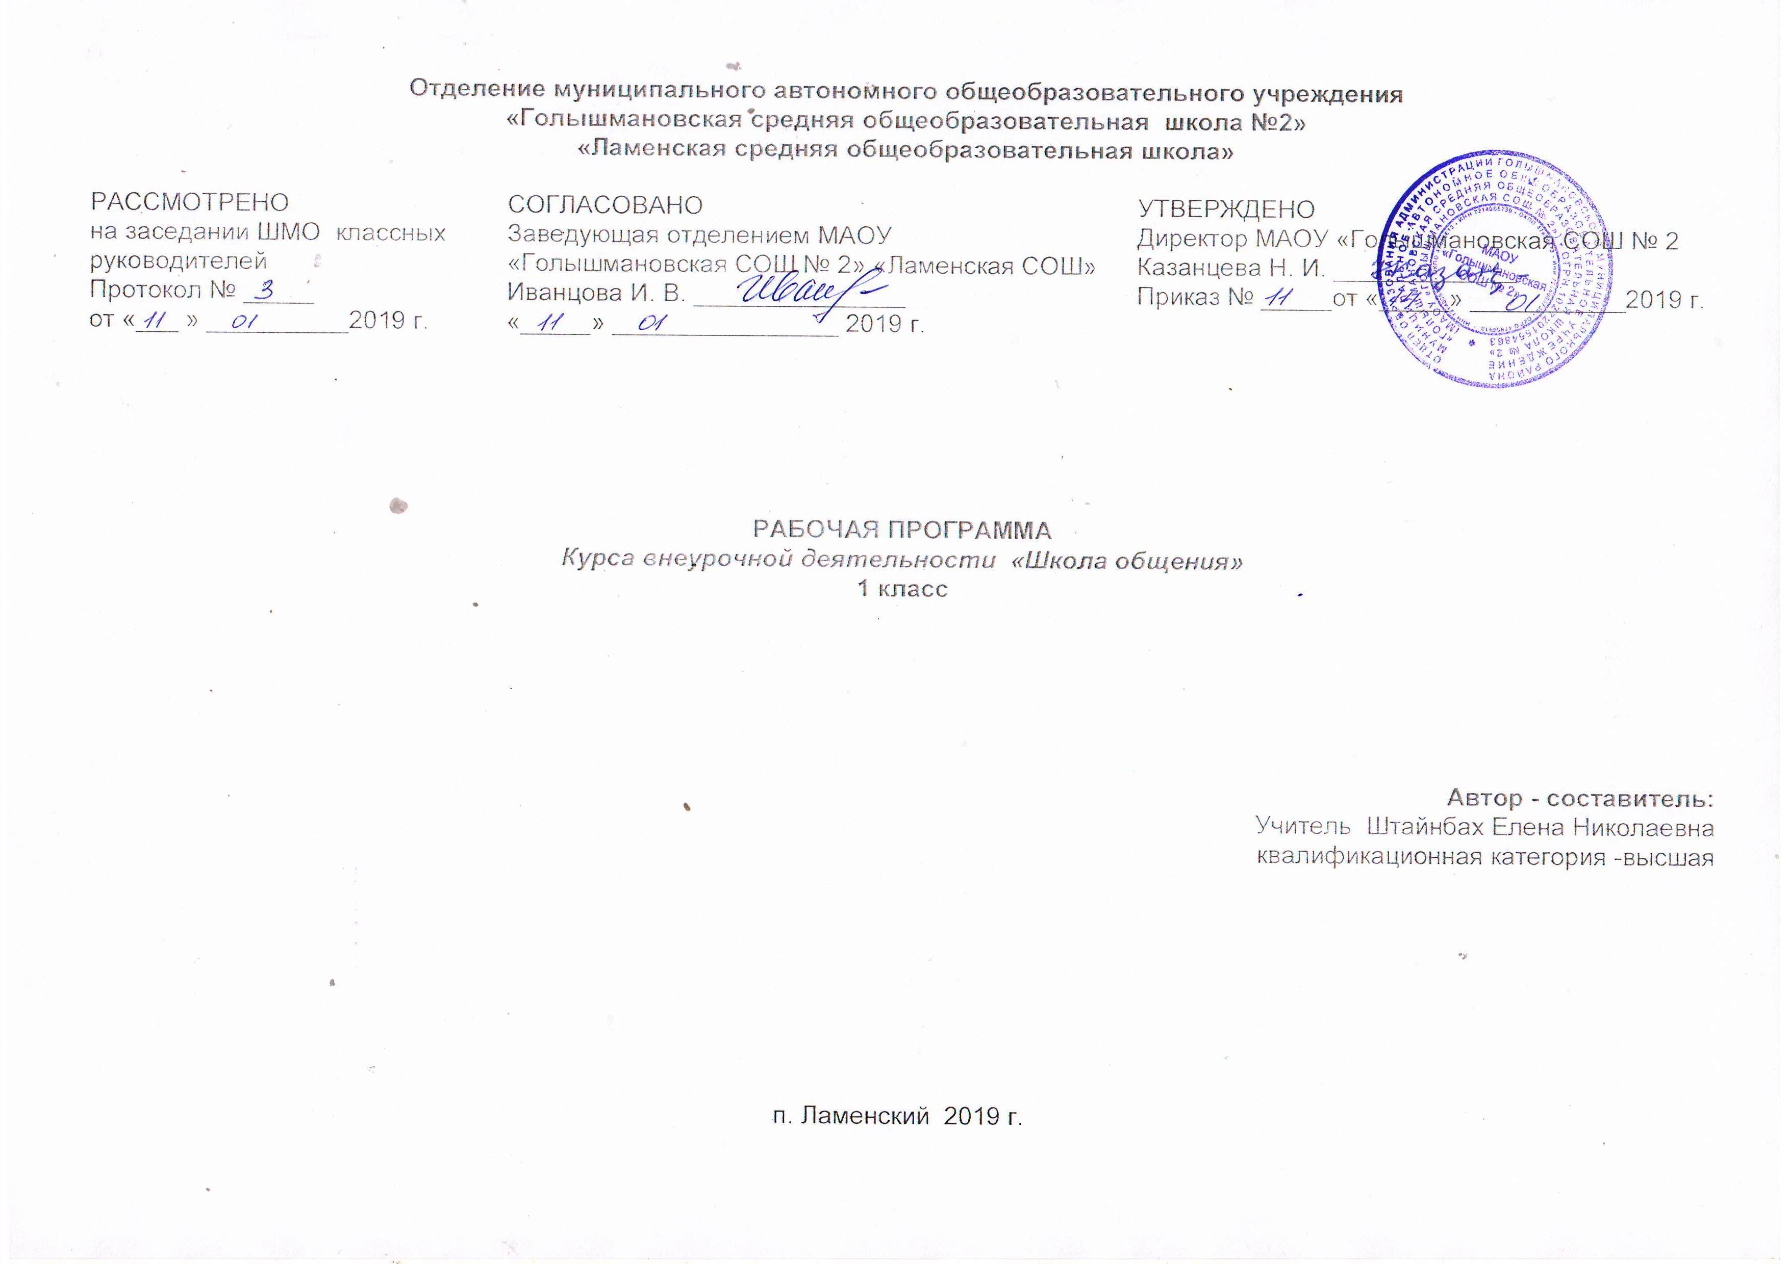

- Результаты освоения курса внеурочной деятельности
Принципы построения программы:
а) личностно - ориентированные принципы (принцип адаптивности, принцип развития, принцип психологической комфортности)
б) культурно - ориентированные принципы (принцип смыслового отношения к миру, принцип ориентировочной функции знаний, принцип овладения культурой)
в) деятельностно - ориентированные принципы (принцип опоры на предшествующее развитие, принцип обучения деятельности, принцип управляемого перехода от деятельности в учебной ситуации к деятельности в жизненной ситуации, принцип управляемого перехода от совместной учебно-познавательной деятельности к самостоятельной деятельности).
Данный курс позволяет формировать следующие универсальные учебные действия (УУД):
регулятивные - обеспечивая умения решать проблемы, возникающие в ходе общения, при выполнении ряда заданий в ограниченное время
познавательные - при необходимости извлекать информацию из различных источников, делать логические выводы
коммуникативные - при использовании диалога, совместной творческой деятельности, презентации, за счёт обучения аргументировано отстаивать свою точку зрения, логически обосновывать свои выводы
личностные - при выборе тематики занятия, воспитание толерантного отношения к иным решениям.
Формирование этих УУД в младшем школьном возрасте поможет школьнику адаптироваться и подготовиться к жизни в современном обществе.
Планируемые результаты:
Личностные УУД:
У ученика будут сформированы:
- способность к самооценке на основе критерия успешности в общении
- ориентация в нравственном содержании и смысле поступков как собственных, так и окружающих людей
- развитие этических чувств — стыда, вины, совести как регуляторов морального поведения.
Ученик получит возможность для формирования:
- положительной адекватной дифференцированной самооценки на основе критерия успешности реализации социальной роли «хорошего человека»
- установки на здоровый образ жизни и реализации в реальном поведении и поступках.
Коммуникативные УУД
Ученик научится:
- допускать возможность существования у людей различных точек зрения, в том числе не совпадающих с его собственной, и ориентироваться на позицию партнера в общении и взаимодействии (достижение состояния обоюдной готовности к общению)
- учитывать разные мнения и стремиться к координации различных позиций в сотрудничестве (согласование действий при совместной деятельности).
Ученик получит возможность научиться:
- учитывать и координировать в сотрудничестве отличные от собственной позиции других людей
- учитывать разные мнения и интересы и обосновывать
собственную позицию.
Познавательные УУД:
Ученик научится:
- использовать знаково-символические средства, в том числе модели и схемы для решения задач
- строить речевое высказывание в устной форме.
Ученик получит возможность научиться:
- создавать и преобразовывать модели и схемы для решения коммуникативных задач
- осознанно и произвольно строить речевое высказывание в устной форме.
Регулятивные УУД
Ученик научится:
- принимать и сохранять учебную задачу
- планировать свое действие в соответствии с поставленной задачей и условиями ее реализации, в том числе во внутреннем плане
• учитывать правило в планировании и контроле способа решения
• адекватно воспринимать оценку партнёров по общению.
Ученик получит возможность научиться:
• в сотрудничестве с учителем ставить новые учебные задачи
• проявлять познавательную инициативу в учебном сотрудничестве.

- Содержание курса внеурочной деятельности
Для большинства детей, испытывающих трудности в обучении и поведении, характерны частые конфликты с окружающими и агрессивность. Такие дети не желают и не умеют признавать свою вину, у них доминируют защитные формы поведения, они не способны конструктивно разрешать конфликты.
На занятиях проводится коррекция эмоционально-личностной сферы детей, развиваются у них навыки адекватного общения со сверстниками и взрослыми. Программа призвана способствовать гармонизации отношений детей с окружающей средой, их социализации.
В работе с младшими школьниками отдаётся предпочтение групповой форме проведения занятий. Данный возраст является очень благоприятным временем для начала проведения подобной работы.
На занятиях учащиеся не только получают знания о том, как общаться, но и упражняются в применении различных способов поведения, овладевают навыками эффективного общения.
Большое внимание на занятиях уделяется обсуждению различных ситуаций, групповым дискуссиям, ролевому проигрыванию, творческому самовыражению, самопроверке и групповому тестированию.
Курс предполагает активное включение в творческий процесс учащихся, родителей, учителей, социального педагога школы, психолога.
Формы работы:
- Беседы
- Игры (сюжетно - ролевые, словесные, игры - драматизации)
- Рассказы педагога и детей
- Чтение художественных произведений
- Упражнения подражательно - исполнительского и творческого характера
- Сочинение историй
- Наблюдения
- Рассматривание рисунков и фотографий моделирование и анализ заданных ситуаций импровизации
- Дискуссии
- Исследования
- Коллективные творческие дела;
- Смотры-конкурсы, выставки
- Тренинги общения
- Наблюдение учащихся за событиями в городе, стране
- Обсуждение, обыгрывание проблемных ситуаций
- Просмотр и обсуждение кинофильмов, мультфильмов
Формы учета оценки планируемых результатов:
- Опрос
- Наблюдение
- Диагностика:
- нравственной самооценки
- этики поведения
- отношения к жизненным ценностям
- нравственной мотивации.
- Анкетирование учащихся и родителей.
Планируемые результаты работы:
Планируемые результаты определяются поставленными выше задачами и ориентируются на следующие критерии.
1. Изменения в модели поведения школьника:
- проявление коммуникативной активности при получении знаний в диалоге (высказывать свои суждения, анализировать высказывания участников беседы, добавлять, приводить доказательства); в монологическом высказывании (рассказ, описание, творческая работа)
- соблюдение культуры поведения и общения, правильных взаимоотношений; проявление доброжелательности, взаимопомощи, сочувствия, сопереживания
- активное участие в альтруистической деятельности, проявление самостоятельности, инициативы, лидерских качеств
- создание условий для реальной социально ценной деятельности и обеспечение формирования реально действующих мотивов.
2. Изменения объема знаний, расширение кругозора в области нравственности и этики:
- использование полученной на уроках информации во внеурочной и внешкольной деятельности
- краткая характеристика (высказывание суждений) общечеловеческих ценностей и осознанное понимание необходимости следовать им
- объективная оценка поведения реальных лиц, героев художественных произведений и фольклора с точки зрения соответствия нравственным ценностям.
3. Изменения в мотивационной и рефлексивной сфере личности:
- способность объективно оценивать поведение других людей и собственное
- сформированность самоконтроля и самооценки: действия контроля ситуативного поведения, побуждение вовремя его изменить; способность «видеть» свои недостатки и желание их исправить.
Учитель, проводя наблюдения за поведением своих воспитанников, оценивает проявление ими правил поведения и отражает это в характеристиках учащихся на конец каждого года обучения. Учебные успехи школьников, перечень добрых дел, результаты их внешкольной и внеурочной деятельности (труд, участие в олимпиадах, конкурсах, выставках и т.п.), характеристики ученика составляют содержание его «Портфолио».

3.Тематическое планирование с указанием количества часов, отводимых на освоение каждого года

Класс | Количество часов
1 класс | 33 ч
2 класс | 34 ч
3 класс | 34 ч
4 класс | 34 ч

4. Календарно-тематическое планирование кружка " Школа общения" 1 год.

№ п/п | Название разделов, тем | Всего часов |  |  | Задачи занятий
№ п/п | Название разделов, тем | Теоретическая  часть | Практическая часть
1. | Учимся вместе | 1 ч. |  | Заинтересовать младших школьников внеурочными занятиями. Диагностика уровня воспитанности
2. | Кто я | 1 ч. |  | Осознание ребёнком своих социальных ролей
3-6. | Как я выгляжу | 2 ч. | 2 ч. | Дать понятие «внешний вид» (одежда, прическа, поза, жесты, мимика, речь). Значение для человека внешнего вида. Показать необходимость бережного отношения к своим вещам и умение поддержать порядок на своём рабочем месте в школе и дома. Отличие поведение девочек и мальчиков.
7. | Расскажу о себе | 1 ч. |  | Осознание своей индивидуальности, своей непохожести на других людей с первых дней жизни
8. | Моё поведение | 1 ч. |  | Дать понятие о « комплемент», о его значении для человека, умение делать комплементы друг другу, понять свой характер.
9. | Чем богат человек | 1 ч. |  | Объяснить понятия «богатство», «характер», «сундучок». Богатство человека - в его знаниях, готовности и умении людям, своей стране.
10-11. | Мои чувства | 1 ч. | 1 ч. | Знакомство с различными чувствами человека, органами его чувств, развитие эмпатии.
12. | Мое настроение |  | 1 ч. | Научить детей с пониманием относиться к эмоциональному миру человека.
13. | Этика в моей жизни | 1 ч. |  | Дать понятие «этика», соотнести его с понятием «этикетка». «Этикетка» поведения каждого человека. Этика, как правило поведения и отношения к другим людям и к себе. Познакомить с правилами этикета и золотыми правилами этики.
14-15. | Мой школьный этикет | 1 ч. | 1 ч. | Понятие «этикет» и «правила поведения на уроке». Показать необходимость этих правил для организации урока. Сюжетно ролевая игра « Я на уроке».
16-17. | Зачем быть вежливым | 1 ч. | 1 ч. | Понятия «вежливость», «привычка», «хорошее поведение» «поступок», «добрый поступок», «плохой поступок», «дракон внутри человека». Вежливость - самая нужная и необходимая привычка человека.
18-19. | Сказка о вежливости | 2 ч. |  | Понятия «сказка», «вежливость», «поступок», «добрый поступок», «плохой поступок», «дракон внутри человека».
20. | Добро и зло в сказках | 1 ч. |  | Объяснить понятия «добро - хорошо», «зло - плохо», «сказка». Показать, что добро всегда побеждает зло, потому что этой победе помогает природа, звери, люди.
21. | Твои поступки и твои родители | 1 ч. |  | Объяснить понятия «родители», «уважение к родителям». Показать, почему людям важно ценить добрые поступки, проявлять заботу и внимание к своим родителям.
22-23. | Обязанности ученика в школе и дома | 1 ч. | 1 ч. | Понятие «обязанность». Обязанности в школе и дома. Показать необходимость выполнения обязанностей. Обязанности по отношению к родителям, учителям, к школе, классу.
24. | Ты и твоё здоровье | 1 ч. |  | Понятия «здоровье», «режим дня», «личная гигиена». Режим дня и укрепление здоровья человека. Советы доктора Айболита.
25. | Праздничный этикет | 1 ч. |  | Дать понятие «праздник», «праздник в классе», «эмоции», показать, как эти понятия соотносятся с пониманием эмоционального мира человека. Рыцарский турнир вежливости.
26-27. | Правила поведения в общественных местах | 1 ч. | 1 ч. | Понятия «вежливость», «тактичность», «деликатность». Как я слушаю музыку. Правила поведения на концерте, в театре, музее и кино. Деловая игра «Ты в театре и музее».
28-29. | Наш класс | 2 ч. |  | Дать понятия «класс», «коллектив класса». Необходимость вежливого общения и взаимопомощи в классе.
30. | Мои родители - самые лучшие | 1 ч. |  | Дать понятия «внимание», «забота», «чуткость», «сострадание». Доказать необходимость обращать внимание на настроение и состояние близких людей.
31-32 | Учимся общаться | 1 ч. | 1 ч | Дать понятия «диалог», «общение», «уважение». Правила этикета в общении со сверстниками. Правила этикета в общении с взрослыми. Сюжетно-ролевые игры.
33. | Все мы разные | 1 ч. |  | Объяснения понятия «толерантность». Самоуважение и уважение по отношению к другим людям
34. | Я умею общаться. |  | 1 ч. | Обобщить знания по курсу. Ролевые игры.
Всего часов |  | 24 | 10 | 34 ч

